Московский государственный университет им. М. В. Ломоносова

Факультет физико-химической инженерии

*Кафедра неорганической химии*

**Синтез и исследование физико-химических свойств комплекса фуллерена С60 с координационным димером диэтилдитиокарбамата кадмия(II) c диазабициклооктаном**

Курсовая работа

по неорганической химии

студента I курса 102 группы

*Романенко Н. Р.*

Научный руководитель:

Ведущий научный сотрудник,

д.х.н. *Д.В. Конарев*

Институт проблем физической химии РАН

Москва 2015 г.

**Содержание**

Стр.

**Введение**  3

1. **Обзор литературы**

1.1. Донорно-акцепторные комплексы 6

1.2. Комплексы фуллеренов с металлорганическими донорами (порфирины, металлоцены) и их свойства 8

1.3. Комплексы фуллеренов с диэтилдитиокарбаматами металлов 10

2. **Экспериментальная часть**

2.1. Исходные вещества 13

2.2. Оборудование 13

2.3. Синтез диэтилдитиокарбамата кадмия 14

2.4. Получение кристаллов комплекса фуллерена C60 с диэтилдитиокарбаматом кадмия и DABCO методом диффузии. 14

3. **Исследование физико-химических свойств синтезированного комплекса**

3.1. ИК спектроскопия 16

3.2. УФ спектроскопия 20

3.3. Кристаллическая структура комплекса {Cd(Et2dtс)2}2*C60*DABCO 22

**Заключение**  24

**Литература**  25

**Введение**

Фуллерены (рис. 1) — молекулярные соединения, принадлежащие классу аллотропных форм углерода и представляющие собой замкнутые многогранники, составленные из чётного числа трёхкоординированных атомов углерода [1]. С60 был открыт в середине 80-х, а в начале 90-х был найден простой препаративный метод получения граммовых количеств чистого С60, что дало большой толчок в развитии работ по физике и химии фуллеренов и соединений на их основе [2].

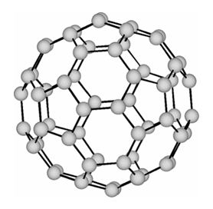

**Рис. 1**. Молекулярная структура фуллерена С60.

Фуллерены обладают необычайной устойчивостью, которая была объяснена их сферической структурой, являющейся наиболее симметричной из всех возможных сферичных структур [3].

Фуллерены проявляют акцепторные свойства, и их можно рассматривать как трехмерные π–акцепторы. Oни могут образовывать различные нековалентные соединения донорно-акцепторного (Д-А) типа [4], как и органические планарные π–акцепторы (рис. 2), например тетрацианохинодиметан (TCNQ) и тетрацианоэтилен (TCNE) [5].

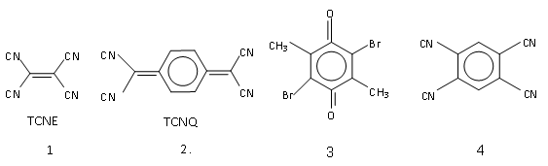

**Рис.2**. Молекулярная структура планарных π-акцепторов.

Фуллерены способны образовывать донорно-акцепторные соединения [6], которые образуются как за счет ван-дер-ваальсового взаимодействия, так и за счет переноса заряда с донора на акцептор [5]. По степени переноса заряда (δ) Д-А соединения могут быть разделены на три группы: при δ, близкой к нулю, соединения относят к молекулярным комплексам (например, комплекс фуллерена С60 с ферроценом {(C5H5)2Fe}2C60 [7]), при 0<δ<1, соединения с частичным переносом заряда относят к комплексам с переносом заряда (КПЗ) и при δ=1, полный перенос заряда, соединения относят к ион-радикальным солям (например, в соли (Ph4P)2C60Cl[8]).

Открытие фуллерена дало в руки исследователей новый p–акцептор, который имеет ряд существенных отличий от планарных акцепторных молекул: большие размеры, сферическую форму, уникальную электронную структуру, высокую симметрию и поляризуемость. Сам фуллерен С60 - изолятор, однако он обладает высоким элетронным сродством и легко вытягивает электроны из щелочных металлов [3]. Так, интеркалирование С60 щелочными металлами приводит к получению сверхпроводников состава M3С60 (М = K, Rb, Cs) с высокими температурами сверхпроводящего перехода (Тс) (18 < Тс < 40 К) для органических материалов. Cоль С60 с органическим донором TDAE (тетракис(диметиламино)этиленом) является чисто органическим ферромагнетиком с самой высокой температурой перехода с ферромагнитное состояние для органических материалов (Тс = 16 К) [9].

Фуллерен является уникальным фотоакцептором, что делает нейтральные соединения фуллеренов перспективными фотоактивными компонентами. Так уже сейчас комбинация проводящих полимеров с фуллереном дает возможность осуществить эффективный фотоперенос и разделение зарядов с большим временем жизни, что значительно увеличивает фотопроводимость полимеров и может быть использовано в ксерографии и фотопреобразователях солнечной энергии [10].

1. **Литературный обзор**
   1. **Донорно-акцепторные комплексы**

Донорно-акцепторные комплексы на основе фуллеренов интенсивно изучаются в связи с их перспективными магнитными и оптическими свойствами. Молекулы-доноры различных типов используются для совместной кристаллизации фуллеренов. Это каликсарены, ароматические углеводороды, замещенные тетратиафульвалена, амины, дитиокарбаматы металлов и многие другие соединения. Для эффективной сокристаллизации со сферическим фуллереном, молекулы-доноры должны иметь либо гибкий этил- или фенил- заместители как у октаэтил или тетрафенилпорфирин металла, вогнутую или бабочко-образную форму молекулы, как у каликсаренов и некоторых металлических дитиокарбаматов. Все эти комплексы являются нейтральными и, как правило, содержат только один компонент донор (Д·С60) или, в некоторых случаях включают молекулы растворителя (D·С60·Sol)(Сольватные и клатратные комплексы) [11].

Сольватные и клатратные комплексы образуются при растворении С60 в различных растворителях. Взаимодействие растворителя с С60 осуществляется в основном за счет поляризационных ван-дер-ваальсовых сил. Наиболее высока растворимость фуллеренов в растворителях с большой поляризуемостью, особенно в производных бензола (α ~ 10 А3) и нафталина (α ~ 20 А3). Большинство комплексов с растворителями неустойчивы, но в некоторых случаях сольваты С60 могут быть выделены в кристаллическом виде при медленном выпаривании растворов [12,13]. В клатратных соединениях молекулы растворителя находятся в пустотах между объемными молекулами фуллерена. Клатратные соединения получены в основном с растворителями, в которых растворимость фуллерена очень мала, что указывает на слабые взаимодействия между молекулами растворителя (1,3-дибромпропана, бутанола, диэтилового эфира и др.) и фуллерена. Клатраты имеют состав С60(Sol)x.

Возможны также модификации фуллереновых комплексов путем включения третьего компонента, влияющих на их кристаллические структуры и, в некоторых случаях, в заряженном состоянии донора или молекул фуллерена, на физические свойства комплексов. Молекулы с сильными донорами или акцепторными свойствами, N-содержащие лиганды, а также катионы могут быть включены в (D–C60) рамки. Последние два подхода могут быть классифицированы как супрамолекулярные, так как в них используется относительно слабая координация сцепления между металл-содержащими донорами (D) и N-содержащими лигандами (L) или катионами (C+), чтобы включить их в комплекс с образованием нейтральных (D·L)·C60 или ионных (D·C+)·(C60-) многокомпонентных комплексов. Металлопорфирины и металл(II) дитиокарбаматы являются перспективными компонентами в области модификации фуллереновых комплексов [11].

**1.2. Комплексы фуллеренов с металлорганическими донорами (порфирины, металлоцены) и их свойства**

Описано множество Д-А комплексов фуллеренов с металлорганическими донорами. Донорные свойства металлоценов изменяются в широких пределах, и с фуллеренами они способны образовывать соединения с различной степенью переноса заряда (от молекулярных комплексов до ион-радикальных солей, содержащих С603-).

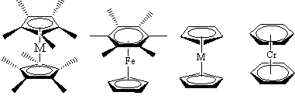

**Рис. 3.** Молекулярная структура металлоценов.

Для соединений металлоценов с фуллеренами характерны структуры двух типов. В соединениях С60 с металлоценами небольшого размера, ферроценом и кобальтоценом, образуются зигзагообразные цепочки из молекул фуллерена, между которыми располагаются молекулы металлоценов и растворителя [14]. С замещенными металлоценами слои молекул фуллеренов более рыхлые и также чередуются со слоями донора [15]. Физические свойства этих соединений недостаточно изучены. Комплексы (Ni(C5H5)2)хС60 и (Co(C5H5)2)уС60 проявляют ферромагнитные свойства. Эти свойства исчезают при выдерживании образцов на открытом воздухе, что говорит о чувствительности анион-радикалов С60·- в комплексах к действию кислорода [16].

В литературе описаны ионные комплексы фуллеренов с металлопорфиринами, которые проявляют сильные донорные свойства. Так, соединение CrIITPP, где TPP - тетрафенилпорфирин, обладает сильными донорными свойствами (Еox= -0.86 В) и восстанавливает фуллерен в тетрагидрофуране до C60·- с образованием соли {CrIII(TPP)+}·(C60·-)(ТГФ)3. Изучение магнитной восприимчивости показало, что это соединение является парамагнетиком с эффективным магнитным моментом mэф = 4.2 mB.

Получено большое число нейтральных комплексов фуллеренов с тетрафенилпорфиринатами и октаэтилпорфиринатами цинка, меди и кобальта [17-19].

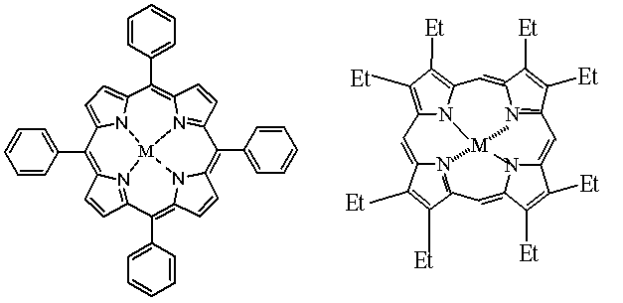

**Рис. 4**. Структура тетрафенил- и октаэтилпорфиринатов металлов.

Порфиринаты металлов могут быть использованы для установления молекулярной структуры производных фуллеренов и эндометаллофуллеренов [17,20]. Соединения порфиринов с фуллеренами проявляют интересные фотофизические свойства. В таких системах наблюдается быстрый фотоиндуцированный перенос заряда с порфирината металла на фуллерен и разделение зарядов с большим временем жизни [21].

**1.3. Комплексы фуллеренов с диэтилдитиокарбаматами металлов**

Диалкилдитиокарбаматы металлов представляют собой обширный класс металлоорганических доноров, которые получают на основе дитиокарбаматного фрагмента (рис. 5), при этом координация на металл осуществляется посредством двух атомов серы. Диалкилдитиокарбаматы металлов могут быть достаточно легко модифицированы, путем введения различных алкильных заместителей (R) в боковую цепь M(R2dtc)2, что, в конечном счете, может влиять на упаковку молекул фуллеренов в кристаллах, варьируя ее от одномерных цепочек к двухмерным слоям и трехмерным каркасным структурам [22,23]. Небольшой размер дитиокарбаматов металлов так же может способствовать плотной упаковке молекул фуллеренов в кристалле, в отличие, например, от металлопорфиринов, которые имеют большие размеры. Дитиокарбаматы имеют различные молекулярные структуры в зависимости от используемого металла, такие как мономеры, сильно и слабо связанные димеры, тетрамеры и даже полимеры[24-28], что так же может быть использовано для вариации кристаллических структур комплексов с фуллеренами.

Донорная способность дитиокарбаматов варьируется в широких пределах: от слабых доноров, таких как Cd(Et2NCS2)2 и Zn(Et2NCS2)2, до таких сильных доноров как Co(Et2NCS2)2, которые способны восстанавливать фуллерен до анион-радикального состояния. Некоторые из них проявляют уникальные магнитные свойства, так, например, FeIII(R2NCS2)2Cl был первым однокомпонентным ферромагнетиком с температурой перехода Tc=2.55 K.



**Рис. 5.** Молекулярная структура диэтилдитиокарбамата металла.

**а)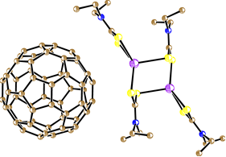 б)**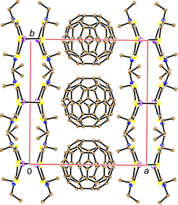

**Рис.6**. а) Молекулярная структура диэтилдитиокарбамата кадмия в комплексе с фуллереном С60: {Cd(Et2dtс)2}2·C60}; б) вид кристаллическая структуры вдоль кристаллографической оси с.

К настоящему времени, получено несколько комплексов фуллеренов С60 с дитиокарбаматами различных металлов, например диэтилдитиокарбаматом меди(II), никеля(II), марганца(II), железа (II) и кадмия(II) {MII(R2dtс)2}2·С60 [22,23]. Если рассмотреть кристаллическую структуру комплекса {Cd(Et2dtс)2}2·C60, то видно, что он имеет слоистую структуру. Молекулы фуллеренов и диэтилдитиокарбамата кадмия в монокристаллах полностью упорядочены. В комплексе молекулы С60 имеют квадратное расположение в слоях с расстояниями между центрами вдоль диагоналей к плоскости *bc* 9.99 Å. Эффективная упаковка {Cd(Et2dtс)2}2 и C60 в кристалле достигается благодаря тому, что биядерный дитиокарбамат имеет форму двойной бабочки. Полость, образованная четырьмя фрагментами CdS2CNEt2 идеально подходит для молекулы C60. Контакты М…С(C60) осуществляется за счет двух атомов углерода, входящих в 6-6 связь C60, эти расстояния составляют 3.587 и 3.592 Å, т.е. в комплексе координация металла и фуллерена практически отсутствует. Таким образом, только две из четырех Et-групп Cd(Et2dtс)2 направлены в слои [29].

В комплексе наблюдается достаточно высокая фотопроводимость, которая реализуется при фотовозбуждении диэтилдитиокарбамата кадмия(II). Возможность реализации фотопроводимости связано с тем, что комплекс имеет слоистое строение и при фоторазделении зарядов электрон может передвигаться по фуллереновым слоям. Модификация донорного слоя диэтилдитиокарбамата кадмия(II) в комплексе с С60 может повлиять на его фотопроводимость.

**Цель работы:**

1. Получить комплекс С60 с координационным димером диэтилдитиокарбамата кадмия(II) c диазабициклооктан (DABCO) {Cd(Et2dtс)2}2·DABCO.
2. Выделить монокристаллы полученного соединения.
3. Охарактеризовать соединение спектроскопическими методами.
4. Установить кристаллическую структуру полученного соединения.

**2. Экспериментальная часть**

**2.1. Исходные вещества**

1. **Бромид кадмия** CdBr2·4H2O: ч.д.а (чистый для анализа), молекулярная масса – 344.28.
2. **Диэтилдитиокарбамат натрия** Na(S2CN(C2H5)2), молекулярная масса – 171.259.
3. **Диазабициклооктан (**DABCO) C6H12N2: белый кристаллический порошок, молекулярная масса - 112.17.

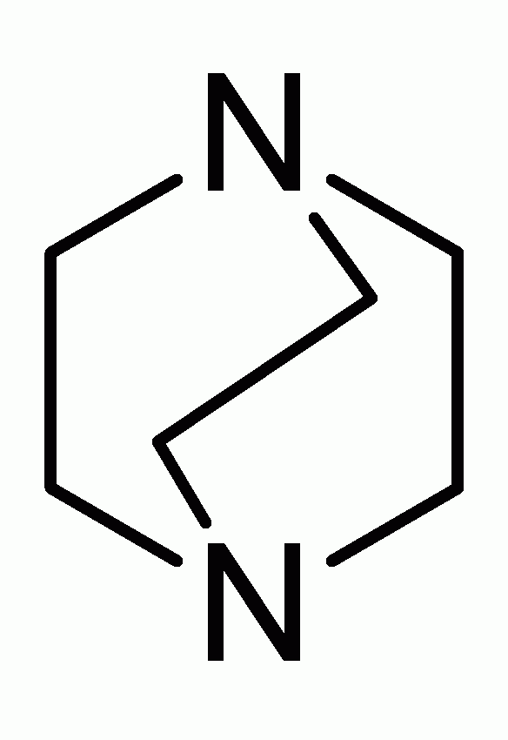

1. **Фуллерен** C60: 99.9%, чёрный порошок, молекулярная масса - 720.6.
2. **Толуол** С6H5CH3, бесцветная жидкость с характерным запахом, ρ = 0.867 г/мл, молекулярная масса – 92.14.
3. **Гексан** C6H14: ч.д.а., бесцветная жидкость, молекулярная масса – 86.18.

**2.2. Оборудование**

1. ИК - спектры снимали на спектрометре Perkin-Elmer 1000 Series, в таблетках KBr (400-7800 см-1).
2. УФ - видимые спектры снимали на спектрометре Shimadzu-3100 в таблетках KBr (220-1600 нм).
3. Рентгеноструктурные данные для комплекса получены в Институте Физики Твердого Тела в гр. С. Хасанова на CCD дифрактометре Gemini-R при 120 К. на диффрактометре Bruker Nonius X8.

**2.3. Синтез диэтилдитиокарбамата кадмия**

Синтез {Cd(Et2dtc)2}2 осуществлялся реакцией обмена между CdBr2*4H2O (35.83 мг) и Na(Et2dtc) (35.625 мг). В 15 мл толуола растворяли при нагревании (~110оС) 35.83 мг бромида кадмия и 35.625 мг диэтилдитиокарбамата натрия и помешивании магнитной мешалкой в течение 1 часа. Реакцию проводили в колбе с обратным холодильником.

**CdBr2·4H2O + 2Na(Et2dtc) = 2NaBr + Cd(Et2dtc)2 + 4H2O**

**2.4. Синтез комплексов фуллеренов C60**

Существуют два основных способа получения молекулярных комплексов фуллеренов:

1) **Метод выпаривания растворителя**, из раствора содержащего фуллерен и донор. Выпаривание проводят в инертной атмосфере, т.к. на поверхности молекулы фуллерена адсорбируется молекулярный кислород (до 5 молекул О2 на одну молекулу фуллерена), который может блокировать подход к фуллерену.

2) **Метод диффузии**. Суть метод во взаимной диффузии растворов содержащих исходные компоненты, в результате которой растворимость компонентов медленно понижается, что приводит к образованию кристаллов на границе раздела фаз. Этот метод в основном используется для получения качественных монокристаллов комплексов фуллеренов.

В данной работе для получения комплексов фуллеренов был выбран второй метод, так как планировалось получение качественных монокристаллов пригодных для рентгеноструктурного анализа.

**{Cd(Et2dtс)2}2**

**C60**

**DABCO**

***o*-C6H4Cl2**

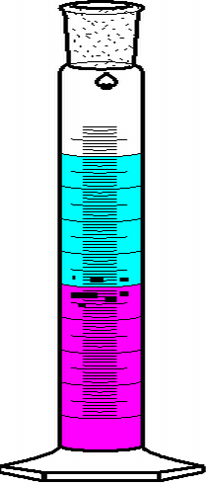

**н-гексан**

**кристаллы**

**Рис. 7**. Получение комплекса фуллеренов методом диффузии.

К ранее полученному раствору Cd(Et2dtc)2 в толуоле (15 мл) добавляем 25 мг C60 и 3.9 мг DABCO, после чего продолжили нагрев раствора с одновременном перемешивании. Растворение обоих компонентов проводили в течение 30 минут. Полученный раствор охлаждали и фильтровали в пробирку для диффузии, объемом 50 мл (рис. 7). После чего на полученный раствор наслаивали 25 мл гексана. Пробирку закрывают пробкой и оставляют в темноте. Через 1 месяц на стенках сосуда образуются кристаллы, которые декантировали и промывали гексаном. Состав комплекса устанавливался по данным рентгеноструктурного анализа.

**3Cd(Et2dtc)2 + DABCO + C60 = {Cd(Et2dtс)2}2*C60*DABCO**

**3. Исследование физико-химических свойств**

**3.1. ИК спектроскопия**

Для того чтобы снять спектры, были приготовлены таблетки с KBr. В ступке перетирали 2 мг вещества с 150 мг KBr и потом прессовали под давлением в 300 атмосфер. Были сделаны таблетки с веществами C60, NaEt2dtс и комплексом [Cd(Et2dtс)2]2*C60. Сначала снимали спектр чистого KBr, затем отдельных веществ и полученного комплекса. Спектр чистого KBr автоматически вычитался.

ИК-спектр комплекса [Cd(Et2dtс)2]2*C60*DABCO (Рис. 8d) является суперпозицей спектров исходного С60 (Рис. 8b), диэтилдитиокарбамата кадмия(II) (Рис. 8с) и DABCO (Рис. 8а). C60 имеет четыре полосы поглощения (п.п.) в ИК-спектре при 527, 577, 1182 и 1429 см-1 (моды *F*1*u*(1-4), соответственно). Моды *F*1*u*(1-3) сохраняют свое положение в комплексах, в то время как мода *F1u*(4), которая наиболее чувствительная к переносу заряда на молекулу фуллерена [30], сдвигается на 1-8 cм-1 в сторону меньших значений. Исходный дитиокарбамат кадмия(II) так же имеет интенсивные п.п. в интервале 1427-1435 см-1 и может давать вклад в поглощение при 1420-1430 см-1. В этом случае невозможно определить реальный сдвиг моды *F1u*(4) при образовании комплекса. К тому же образование координационного димера сдвигает интенсивные п.п. дитиокарбамата кадмия в области 1499-1507 см-1 на 9-17 см-1.

Сдвиги для спектра C60 в комплексе малы (всего 1-2см-1). Сдвиги спектров для остальных компонентов незначительны (таб.1). Это указывает на то, что все три компонента входят в состав комплекса и находятся в нейтральном основном состоянии.

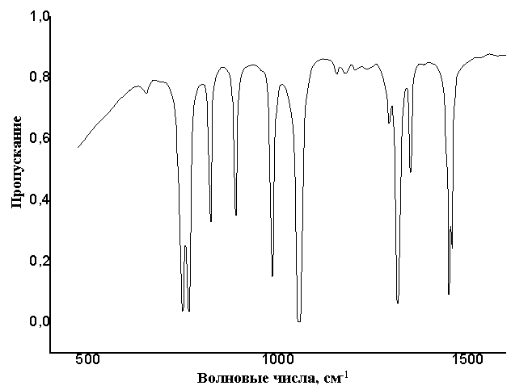

**Рис.8а**. ИК-Спектр исходного DABCO.

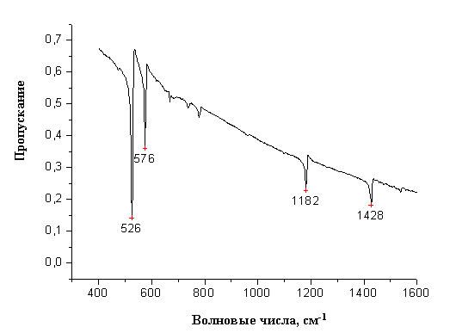

**Рис. 8b**. ИК-Спектр исходного С60.

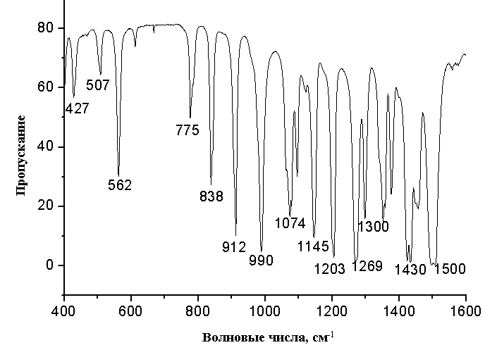

**Рис. 8с**. ИК-Спектр исходного Сd(Et2dtс)2.

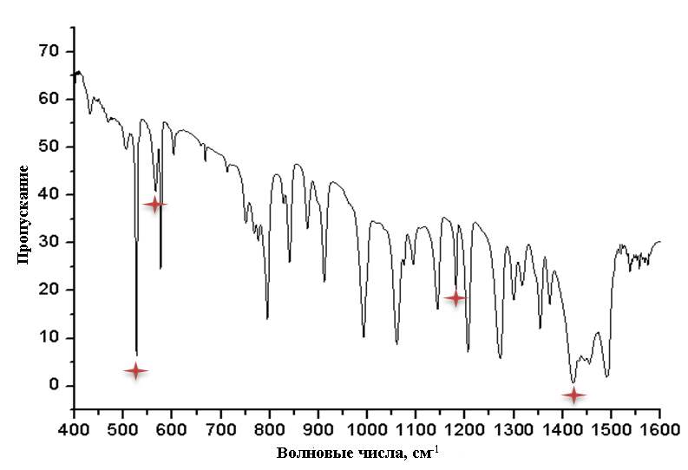

**Рис.8d**. ИК-Спектр комплекса Сd(Et2dtс)2*C60*DABCO. Звездочками указаны полосы С60.

**Таблица 1.** Отнесение полос в ИК-спектрах в области 400-1600 см-1.

|  |  |  |  |  |
| --- | --- | --- | --- | --- |
|  | **С60** | **Cd(Et2dtc)2** | **DABCO** | **{Сd(Et2dtс)2}2·C60*DABCO** |
| **C60** | 526  576  1182  1428 |  |  | 527  576  1181  1421 |
| **Cd(Et2dtc)2** |  | 426  507  562  775  838  912  990  1074  1095  1145  1203  1269  1300  1351  1377  1430  1460  1500 |  | 564  750  768  795  839  911  992  1094  1143  1206  1272  1299  1354  1374  1421  1447  1490 |
| **DABCO** |  |  | 590  775  994  1059  1317  1352  1457 | 603  776  992  1060  1316  1354  1456 |

* 1. **УФ спектроскопия**

Таблетки KBr для снятия электронных спектров делались аналогично таблеткам для ИК.

Исходный Cd(Et2dtc)2 имеет интенсивное поглощение с двумя широкими максимумами в видимой области при 442 и 660 нм (рис.9b). Это поглощение сохраняется в спектре комплекса с максимум при 437 нм (Рис. 9*а*). П.п. при 340 и 263 нм (± 2 нм) и очень слабая п.п. при ~600 нм относятся к внутримолекулярным переходам в молекуле С60[30]. П.п. при 470 нм в спектре чистого С60 относят к полосе переноса заряда (ППЗ) между соседними молекулами фуллеренов [31,32]. Необходимым условием для наблюдения этой п.п. в комплексах является плотная упаковка молекул фуллеренов. В полученном комплексе плотная упаковка отсутствует, однако в спектре комплекса наблюдаются дополнительная широкая п.п. при 610 нм, которые отсутствует в спектрах исходных фуллерена и дитиокарбамата. Это может быть связана с переносом заряда с дитиокарбамата на фуллерен при поглощении кванта света. Появление этих п.п. можно объяснить переносом заряда между дитиокарбаматами кадмия(II), координационнного димера {Cd(Et2dtc)2}2⋅DABCO, и C60 при поглощении кванта света, что говорит об эффективным π-π взаимодействием в полученном комплексе и позволяет отнести эту п.п. к ППЗ.

П.п., характерные для анион-радикалов С60•− при 946-960 и 1070-1080 нм, отсутствуют в спектре комплекса, что свидетельствует о молекулярном характере согласуется с данными ИК спектров.



**Рис.9.** Электронные спектры поглощения комплекса {Cd(Et2dtc)2}2⋅DABCO⋅C60 (*a*) и донора CdII(Et2dtc)2 (*b*).

**3. Кристаллическая структура комплекса {Cd(Et2dtс)2}2*C60*DABCO**

Комплекс C60 с {Cd(Et2dtc)2}2*DABCO имеет слоистое строение (рис. 10). Молекулы С60 упорядочены в структуре вследствие хорошего стерического соответствия между сферической формой C60 и формой книжки молекул дитиокарбаматов. В комплексе C60 имеет гексагональные слои с шестью соседними молекулами у каждого С60 и расстоянием между центрами 10.004 Å. Каждая молекула C60 в таком слое образует 12 ван-дер-ваальсовых контактов С…С длиной 3.36 Å (по два с каждой из соседних молекул С60).

Бидентантный лиганд DABCO координационно связывает две молекулы дитиокарбамата кадмия в димеры {Cd(II)(Et2dtc)2}2*DABCO. Длины аксиальных связей Cd-N(DABCO) в димерах существенно короче, чем длины экваториальных связей Cd-S.



**Рис.10.** Молекулярная структура комплекса в {Cd(Et2dtc)2}2*C60*DABCO

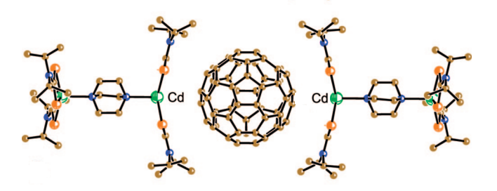

**Рис.11.** Молекулярная структура димера {Cd(II)(R2dtc)2}2*DABCO

Фрагменты Cd(Et2dtc)2 в {Cd(Et2dtc)2}2*DABCO имеют форму книжки с диэдральными углами между плоскостями CdS2CN - 144.78-148.94o. Эти углы близки к диэдральному углу между плоскостями двух гексагонов в молекуле С60, что обеспечивает хорошее стерическое соответствие между формами молекул дитиокарбаматов и С60 (рис. 11). Следствием этого является эффективное взаимодействие их π-систем (диэдральные углы между плоскостями CdS2CN и гексагонов C60 составляют всего 4.56-5.70o, а ван-дер-ваальсовы контакты меньше суммы ван-дер-ваальсовых радиусов соответствующих атомов).

**Заключение**

1. Синтезирован диэтилдитиокарбамат кадмия {Cd(Et2dtс)2}2 и на его основе получен комплекс фуллерена С60 с координационным димером диэтилдитиокарбамата кадмия и DABCO. Выделены качественные монокристаллы пригодные для рентгеноструктурного анализа.
2. Полученный комплекс охарактеризован методами ИК- и электронной спектроскопии. По данным полученных спектров все компоненты входящие в состав комплекса имеют нейтральное основное состояние.
3. Для монокристаллов {Cd(Et2dtс)2}2*C60*DABCO проведен рентгеноструктурный анализ и установлена кристаллическая структура комплекса.

**Литература**

1. H. W. Kroto, J. R. Heath, S. C. O’Brien, // «C60: Buckminsterfullerene» Nature, 1985, 318, 162.
2. W. Kratchmer, L.D. Lamb, K. Fostiropоlos, D.R. Huffman, // Nature, 1990, 347, 354-356.
3. Н. Гринвуд, А. Эрншо, // Химия элементов, 2015, 2, 265, 270.
4. G. Saito, J.P. Ferraris, // Bull. Chem. Soc. Jpn., 1980, 53, 2141-2150.
5. R.S. Mulliken, W.B. Person, // Molecular Complexes, New York, Academic Press, 1969.
6. Д.В. Конарев, Р.Н. Любовская, // Успехи химии, 1999, 68, 23-44.
7. J. D. Crane, P.B. Hitchcock, H.W. Kroto, R. Teylor, D. R. M. Walton, // J. Chem. Soc. Chem. Commun., 1992, 1764-1765.
8. U. Bilow, M. Jansen, // J. Chem. Soc.,Chem.Commun., 1994, 403- 404
9. P. W. Stephens, D. Cox, J. W. Lauher, L. Mihaly, J. B. Wiley, P. M. Allemand, A. Hirsch, K. Holczer, Q. Li, J. D. Thompson, F. Wudl, // Nature, 1992, 355, 331.
10. Sariciftci N.S., Heeger A.J. // «Handbook of organic conductive molecules and polimers», ed. Nalwa, H.S., John Wiley and Sons Ltd., 1, 414 (1997).
11. Dmitri V. Konarev, Salavat S. Khasanov, Andrey Yu. Kovalevsky, Dmitri V. Lopatin, Vyacheslav V. Rodaev, Gunzi Saito, Rimma N. Lyubovskaya, Balint Nafradi, László Forró, // CRYSTAL GROWTH & DESIGN, 2008, 4, 1161-1162 .
12. U. Geiser, S. K. Kurmar, B. M. Savall, S. S. Harried, K. D. Carlson, P.R.Mobley, H. Hau Wang, J. M. Williams, R. E. Botto, W. Liang, M. H. Whangbo, // Chem. Mater., 1992, 4, 1077.
13. И. И. Гриценко, О. А. Дьяченко, Н. Д. Кущ, Н. Г. Спицина, Э. Б. Ягубский, Н. В. Авраменко, М. Н. Фролова, // Изв. АН. Сер. хим., 1994, 1248.
14. A.L. Balch, J.W. Lee, B.C. Noll, M. Olmstead, Eds. K.M. Kadish, and R.S. Ruoff, // Recent Advances in the Chemistry and Physics of Fullerenes and Related Materials, 1996, 1, 1230-1238.
15. W.C. Wan, X. Liu, G.M. Sweeney, W.E. Broderick., // J. Am. Chem. Soc., 1995, 117, 9580-9581.
16. A. Otsuka, T. Teramoto, Y. Sugita, T. Ban, and G. Saito., // Synth. Met., 1995, 70, 1423-1430.
17. M.M. Olmstead, D.A. Costa, K. Maitra, B.C. Noll, S.L. Phillips, P.M. Van Calcar, A. L. Balch., // J. Am. Chem. Soc., 1999, 121, 7090-7096.
18. P. D.W. Boyd, M. C. Hodgson, C. E. F. Rickard, A. G. Oliver, L. Chaker, P. J. Brothers, R. D. Bolskar, F. S. Tham, C. A. Reed., // J. Am. Chem. Soc., 1999, 121, 10487-10495.
19. D.V. Konarev, I. S. Neretin, Y. L. Slovokhotov, E. I. Yudanova, N. V. Drichko, Yu.M. Shul`ga, B.P. Tarasov, L. L. Gumanov, A. S. Batsanov, J. A. K. Howard, R. N. Lyubovskaya., // Chem. Eur. J., 2001, 7, 2605-2616.
20. Stevenson S., Rice G., Glass T., Harich K., Cromer F., Jordan M.R., Craft J., Hadju E., Bible R., Olmstead M.M., Maitra K., Fisher A.J., Balch A.L., Dorn H.C., // Nature, 1999, 401, 55-57.
21. D.M. Guldi, // Pure Appl. Chem., 2003, 75, 1069-1075.
22. D.V. Konarev, A.Y. Kovalevsky, D.V. Lopatin, V.V. Rodaev, A.V. Umrikhin, E.I. Yudanova, P. Coppens, R.N. Lyubovskaya, G. Saito, // Dalton Trans., 2005, 1821-1825.
23. Д.В. Конарев, С.С. Хасанов, Д.В. Лопатин, В.И. Родаев, Р.Н. Любовская, // Известия РАН, сер. хим., 2007, 11, 2072-2087.
24. F. Jian, Z. Wang, Z. Bai, X. You, H.-K. Fun, K. Chinnakali, I.A. Razak, // Polyhedron, 1999, 18, 3401.
25. A. Domenicano, L. Torelli, A. Vaciago, L. Zambonelli, // J. Chem. Soc. A, 1968, 1351.
26. F. Jian, Z. Wang, Z. Bai, X. You, H.-K. Fun, K. Chinnakali, // J. Chem. Cryst., 1999, 29, 227.
27. A. Ileperuma, R.D. Feltham, // Inorg. Chem., 1975, 14, 3042.
28. M. Bonamico, G. Mazzone, A.Vaciago, and L. Zambonelli,// Acta Crystallogr., 1965, 19, 898.
29. Д.В. Конарев, С.С. Хасанов, Д.В. Лопатин, В.В. Родаев, Р.Н. Любовская, //

Известия Академии наук. Серия химическая, 2007, 11, 2078-2079.

1. M. S. Dresselhaus, G. Dresselhaus, P. C. Eklund, // Sci. Fullerenes and Carbon Nanotubes, Academic Press, San Diego, 1996.
2. M. Ichida, A. Nakamura, H. Shinohara, and Y. Saito, // Chem. Phys. Lett., 1998, 289, 579.
3. S. Kazaoui, N. Minami, Y. Tanabe, H. J. Byrne, A. Eilmes, P. Petelenz, // Phys. Rev. B, 1998, 58, 7689.